

BRIAN OSWALDO RAMOS CHAVEZ

5ª ING. MECATRÓNICA

MATERIA: CONTROLADORES LOGICOS PROGRAMABLES

MAESTRO: MORÁN GARABITO CARLOS ENRIQUE

TAREA.1

* Lenguajes de programación de los plc según la norma IEC 61131-3:

**IEC 61131-3** es la tercera parte (de 8) del estándar internacional 61131-3 para controladores lógicos programables (PLC). Fue publicada por primera vez en diciembre de 1993 por la comisión electrotécnica internacional. La edición actual fue publicada en febrero del 2013.

Esta parte trata los lenguajes de programación y define los estándares de dos lenguajes gráficos y dos lenguajes textuales para PLC:

* Lenguaje escalera (LD - Ladder Diagram), gráfico.
* Diagrama de bloques de funciones (FBD - Function Block Diagram), gráfico.
* Texto estructurado (ST - Structured Text), textual.
* Lista de instrucciones (IL - Instruction List), textual.
* Bloques de funcion secuenciales (SFC - Sequential Function Chart), con elementos para organizar programas de computación paralela y secuencial.

Tipos de datos:

Los tipos de datos son un elemento común del estándar, con el propósito de prevenir errores en el desarrollo de programas. Los distintos tipos de datos compatibles con el estándar son Booleanos (BOOL), Enteros (INTEGER), Reales (REAL), BYTE, WORD, DATE, TIME-OF-DAY y STRING. El estándar también permite a los usuarios definir sus propias variables. Esto se conoce como Tipo de Datos Derivados. De esta manera, un programador es capaz de definir un canal de entrada analógica como un tipo de dato y usarlo múltiples veces.

Las variables son asignadas a direcciones específicas del hardware, o a entradas y salidas específicas. El alcance de dichas variables está limitado a la unidad de organización en la que se declara. Esto permite que el mismo nombre pueda ser utilizado en distintas unidades de organizaciones sin conflicto. Si se desea que las variables tengan alcance global, pueden ser declaradas como tales.

* Lenguaje Ladder: es un lenguaje de programación gráfico muy popular dentro de los autómatas programables debido a que está basado en los esquemas eléctricos de control clásicos. De este modo, con los conocimientos que todo técnico o ingeniero eléctrico posee, es muy fácil adaptarse a la programación en este tipo de lenguaje.
* Diagrama de bloque de funciones: es un lenguaje gráfico para controladores de lógica programables ​ que describe la función entre variables de entrada y variables de salida, misma que puede ser descrita como un conjunto de bloques. Las variables de entrada y salida están conectadas a bloques por líneas de conexión.

Las entradas y salidas de los bloques están conectadas mediante enlaces, los cuales pueden usarse para conectar dos puntos lógicos del diagrama, ya sea una variable de entrada con una entrada del bloque, una salida de un bloque con una entrada de otro bloque, o una salida de un bloque con una variable de salida.

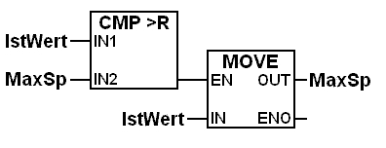

* Texto estructurado: creado para escribir textos de manera cómoda y rápida. Tiene la principal ventaja de que ese texto puede usarse para generar documentos equivalentes enHTML, TeX, docBook u otros lenguajes.

Actualmente se usa más **reStructuredText**, que es una revisión que mejora y amplía StructuredText.

Lista de instrucciones: es uno de los cinco lenguajes especificados por el estándar IEC 61131-3, diseñado para controladores lógica programable (PLCs). Es un lenguaje de bajo nivel y se asemeja bastante al lenguaje ensamblador. Las variables y las llamadas a funciones están definidas por elementos comunes del estándar IEC 61131-3, entonces varios lenguajes pueden ser usados en el mismo programa.

El control de programa se logra con «saltos» y llamadas a funciones (subritinas con parámetros opcionales).

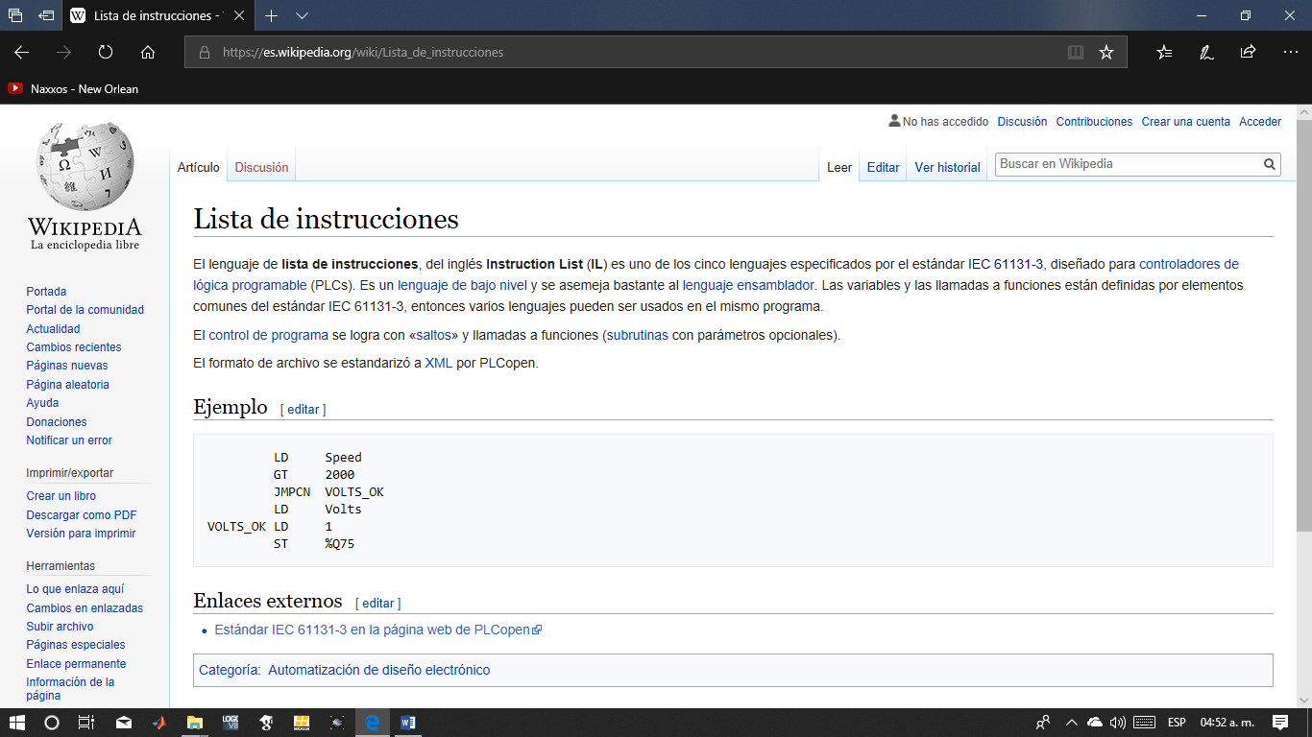El formato de archivo se estandarizó a XML por PLCopen.

Ejemplo:

Bloques de funcion secuenciales: ) es un lenguaje de programación gráfico empleado en controladores lógicos programables (PLCs). Es uno de los cinco lenguajes especificados en el estándar IEC 1131-3 y está basado en el método GRAFCET (a su vez basado en la Red petri​).

[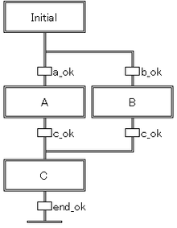](https://commons.wikimedia.org/wiki/File:Sequential_function_chart.png)

Ejemplo de un programa sencillo en SFC.

El lenguaje es bastante útil para programar y controlar procesos que se dividen en etapas secuenciales. Los principales componentes del lenguaje son:

* Etapas con acciones asociadas.
* Transiciones con condiciones lógicas asociadas.
* Enlaces entre etapas y transiciones.

Las etapas en un programa en SFC pueden estar activas o inactivas. Las acciones de una etapa se ejecutan exclusivamente cuando dicha etapa está activa. Una etapa puede estar activa si dicha etapa es una etapa inicial especificada por el programador, o bien si se cumplieron las condiciones de una transición que lleva a dicha etapa. Las acciones asociadas a etapas pueden ser de muchos tipos, tales como activar o desactivar ciertas variables de salida. Es posible insertar acciones de un programa hecho en [lenguaje Ladder](https://es.wikipedia.org/wiki/Lenguaje_Ladder) dentro de un programa SFC (de hecho, comúnmente se hace esto para trabajar con variables de tipo entero).[3](https://es.wikipedia.org/wiki/Sequential_Function_Chart#cite_note-3)​

* Unidades de organización de programa:

Los programas, funciones, y bloques de funciones dentro del estándar IEC 61131-3 son llamados Unidades de Organización del Programa (POU - Program Organization Unit).

El IEC 61131-3 incluye instancias de funciones estándares definidas:

* ADD
* ABS
* SQRT
* SIN
* COS

El usuario puede crear sus propios bloques de funciones y usarlos múltiples veces. Dichos bloques de funciones son objetos de software que representan un control detallado. Pueden tener datos, así como algoritmos.

Conclusión:

Como conclusión en los lenguajes de programación estan enfocados en hacer un algoritmo que tenga un objetivo mediante una serie de códigos de lo más fácil a lo más complejo y que permita tener un mejor acceso a los códigos y condiciones que se lo ordenen, los distintos metodos de programación se hacen para tener un mejor desempeño ala hora de estar analizando con lógica y tener un mejor rendimiento mediante bloque, por medio de serie de código, y otros por diagramas de flujo que permita ser ala programación un medio que sea algo fácil de manejar y complejo ala vez depende su nivel de complejidad en la programación y sus lenguajes.